Hygiene- und Sicherheitskonzept für die Chöre des GV „Harmonie“ 1906/1983 Watzenborn-Steinberg e.V.

Präambel

Das nachfolgende Hygiene- und Sicherheitskonzept dient der umsichtigen und verantwortungsvollen Nutzung des Saales der Gaststätte „Zur Ludwigshöhe“ in 35415 Pohlheim - Watzenborn-Steinberg in Zeiten der Covid-19-Pandemie bis auf Weiteres. Es gilt erst dann nicht mehr als verbindlich, wenn der Vorstand des Vereins es ausdrücklich zurücknimmt.

Jede Sängerin und jeder Sänger stimmt den Vorgaben des Hygiene- und Sicherheitskonzeptes zu, erkennt es verbindlich an und sichert die entsprechende Verhaltensweise zu. Die Nutzung des Hauses erfolgt für jede Person auf eigene Gefahr. Das Hygiene- und Sicherheitskonzept ist Bestandteil zur Nutzung des Saales. Es ist jedem Nutzer und jeder Nutzerin vor Nutzung auszuhändigen, die Kenntnisnahme und Anerkennung ist von jedem Nutzer und jeder Nutzerin per Unterschrift zu erklären.

Räumlichkeit / Ausstattung

- Der Saal wird zur Sicherstellung der Hygiene mit einer Desinfektionsstation im Eingangsbereich ausgestattet.

- Sofern in Benutzung müssen das Klavier und das Dirigentenpult vor jeder Probe desinfiziert werden.

- Die Anzahl der Nutzer ist an die Raumgröße anzupassen (für Chöre: maximal 14 Sängerinnen und Sänger plus Dirigent)

- Folgende Abstände sind immer einzuhalten:
Für die Sänger/innen 2,0 Meter seitlich und 3.0 Meter nach vorne/nach hinten, zum Chorleiter mindestens 5 Meter!

- Der Saal hat eine hat eine Größe von ca. 90 Quadratmeter und ist ca. 3.90 Meter hoch.

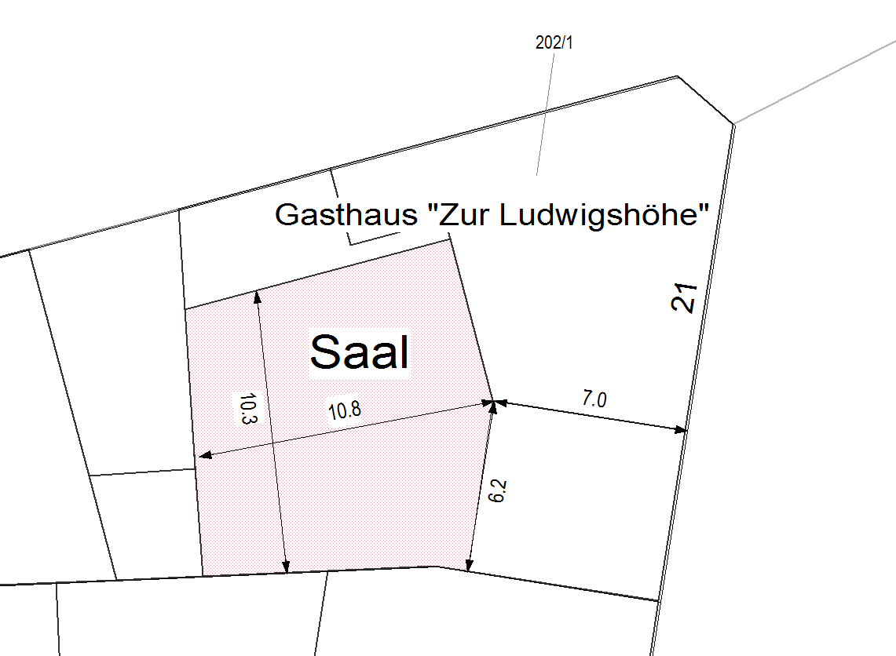
Organisatorische Voraussetzungen/Dokumentation

- Einzelne Nutzer sind für die Einhaltung des Konzepts selbst verantwortlich. Ensembles oder Gruppen ernennen für jede Nutzung einen Hygienebeauftragten, der dem Vorstand des Vereins benannt wird.

- Für Proben der Chöre wird eine verbindliche Sitzordnung festgelegt, die während der Nutzung nicht geändert werden darf.

- Es ist bei jedem Aufenthalt eine Anwesenheitsliste zu führen, in welcher der Name und die Telefonnummer der Anwesenden dokumentiert wird und jede(r) Anwesende die Einhaltung des Hygiene- und Sicherheitskonzeptes durch Unterschrift bestätigt.

Anweisungen während der Nutzung

- Die Gaststätte / der Saal darf nur mit Mund-Nasenschutz betreten werden. Der Mund-Nasenschutz darf erst abgenommen werden, wenn der Nutzer/die Nutzerin die finale Position eingenommen hat.

- Vor jedem Betreten des Probenraumes müssen die Hände gründlich gewaschen oder desinfiziert werden.

- Der Probenraum wird einzeln und mit Abstand betreten. Die Nutzer*innen gehen umgehend zu ihrem Platz.

- Mitglieder aufeinanderfolgender Gruppen sollen sich nicht begegnen. Der Zugang zum Probenraum ist entsprechend zu regeln.
(zwei getrennte Treppenaufgänge!)

Anhänge

- Liste: Chorprobenbesuch Chöre des GV „Harmonie“

- Erklärung der Sänger/innen

Kontakt: Anschrift / Name des Vereins

Wilken Gräf, Uhlandstraße 2 in 35415 Pohlheim
Tel: 06403-67936 oder 0162-9760788, Mail: wilken.graef@gmx.de
Website: www.w-stbg-harmonie.de
GV “Harmonie 1906/1983 Watzenborn.Steinberg e.V.

